75.09 - Análisis de la Información –FIUBA



Tarjeta SHOPPY-CARD

Jefe de Trabajos Prácticos: Prof. Lic. Alejandro Turri.

Integrantes:
Balazote Oliver, Sebastian E. | 85336
Benitez, Cristian L. | 78783
Castelli, Santiago | 77844
Ferro, Flavio Edgardo | 87187
Marasco, Hernán | 89333
Roitman, Maximiliano | 82858
Schmidt, Miguel | 83144
Índice:

Integrantes: 1
Objetivo: 2
Alcance: 3
Hipótesis y Supuestos: 4
Descripción de Actividades: 5
Diagrama de Actividades: 8
Modelo de Casos de Uso: 9
Actores: 9
Descripción de Casos de Uso: 10
Diagrama de Casos de Uso: 12
Descripción de Casos de Uso: 13
Solicitar tarjeta 13
Efectuar Transacción 14
Enviar operaciones diarias 15
Renovar Tarjetas 16
Generar Resúmenes de Cuenta 17
Caso de Uso: Generar Resúmenes de cuenta 17
Pagar Resumen 18
Mantener Comercios 19
Solicitar Baja de Tarjeta 20
Modelo de Objetos 21
Diagrama de Clases de Entidad: 24
Modelo de Interacción de Objetos: 25
Diagrama de Secuencia 25
Diagramas de Colaboración 26

Objetivo:

Desarrollar un sistema dirigido a brindar un servicio de compra con tarjeta que incluya el análisis de disponibilidad crediticia a otorgar; valide la tarjeta al momento de uso; genere los resúmenes de cuenta con el detalle de las operaciones y registre los pagos de los mismos.

Alcance:

El sistema se encargará de mantener actualizada la información de cada tarjeta emitida (deudas, vencimientos, validez, fechas de pago, etc).
A su vez, el sistema deberá permitir agregar, eliminar y modificar clientes, tarjetas y comercios adheridos al sistema.
El sistema se encargará de renovar la tarjeta en forma automática a un (1) año de haber sido emitida.
El sistema se encargara de controlar el monto suficiente, vencimiento, y habilitación de la tarjeta al momento de uso.
El sistema deberá registrar diariamente, las operaciones de compra realizadas con cada tarjeta, en cada uno de los comercios adheridos.
Se deberá actualizar el estado de la cuenta de cada cliente (deuda, validez, etc).
Se deberá generar, registrar y enviar mensualmente al cliente un resumen con los gastos realizados, y registrar el cobro de dichos resúmenes.

Hipótesis y Supuestos:

- La tarjeta es personal y exclusiva. No puede haber más de una persona asociada a una cuenta/tarjeta. Ni más de una tarjeta por persona.

- Para llevar a cabo la suscripción de los clientes, se deberá exigir la documentación correspondiente y un bien de garantía existente.

- En base a la propiedad presentada en garantía se evalúa si se otorga la tarjeta y el monto de disponibilidad crediticia que se ofrece.

- La información de cuenta se mantendrá actualizada en forma online, al cierre de cada ejercicio. No en tiempo real.

- La tarjeta no puede ser utilizada fuera del ámbito del shopping y sólo en los comercios adheridos.

- La Tarjeta tiene validez por un año desde el momento de creación, y su renovación es automática, salvo el beneficiario decida lo contrario.

- Los resúmenes de cuente se generarán para todos los clientes el último de día del mes, luego del cierre de las operaciones.

- No se admitirán pagos parciales del resumen, todos los pagos deberán ser en una sola cuota.

- El pago del resumen no podrá ser fuera de los periodos establecidos.

- Vencido el plazo de pago, no se cancela el resumen de cuenta, se inhabilita la tarjeta hasta la cancelación de lo adeudado.

- Si la tarjeta esta inhabilitada, no se pueden realizar compras con ella.

- Para poder dar de baja la tarjeta, el cliente no deberá tener saldo deudor, de lo contrario la baja es inhabilitada hasta cancelación del saldo.

Descripción de Actividades:

Solicitar tarjeta:

- Obtener el DNI del solicitante del servicio.
- Obtener información de la garantía de propiedad del solicitante de servicio.
- Completar formulario de adhesión adjuntando la información previamente obtenida.

Otorgar Tarjeta:

- valida la identidad de la persona.
- valida la garantía presentada.
- determina límite de compra en base a la garantía.

Validar compra con tarjeta:

- comercio envía código de verificación de la tarjeta, y el monto de la transacción

Autorizar Transacción:

- Comprobar de que la tarjeta no esté vencida.
- Comprobar de que la tarjeta no esté dada de baja.
- Comprobar que el crédito disponible al momento de compra sea superior o igual al monto de la transacción.
- Debitar monto de la cuenta en el caso de que los pasos anteriores hayan sido satisfactorios.
- Envío de respuesta de validación.

Facturar:

- Recolecta los datos de la compra ingresados por el comercio, como ser importe total, producto comprado, cantidad de cuotas y nombre del cliente.
- Realiza la impresión de la factura.
- Firma cupón de compra.

Finalizar compra:

- El comercio entrega de la mercadería y el ticket de compra al cliente.
- El comercio registra la venta a través del sistema de facturación
- Enviar las operaciones a la oficina de crédito una vez finalizada la jornada.

Emitir resúmenes de cuenta:

- Calcular los resúmenes de mes para cada una de las cuentas.
- Registrar resúmenes de cuenta ya calculados.
- Enviar resúmenes de cuenta a los clientes correspondientes.

Pagar resúmenes:

- El cliente recibe el resumen de cuenta.
- Pagar resumen a la oficina de créditos.

Actualizar estado de cuenta:

- Se registra el pago o falta de pago de los resúmenes emitidos.

Diagrama de Actividades:

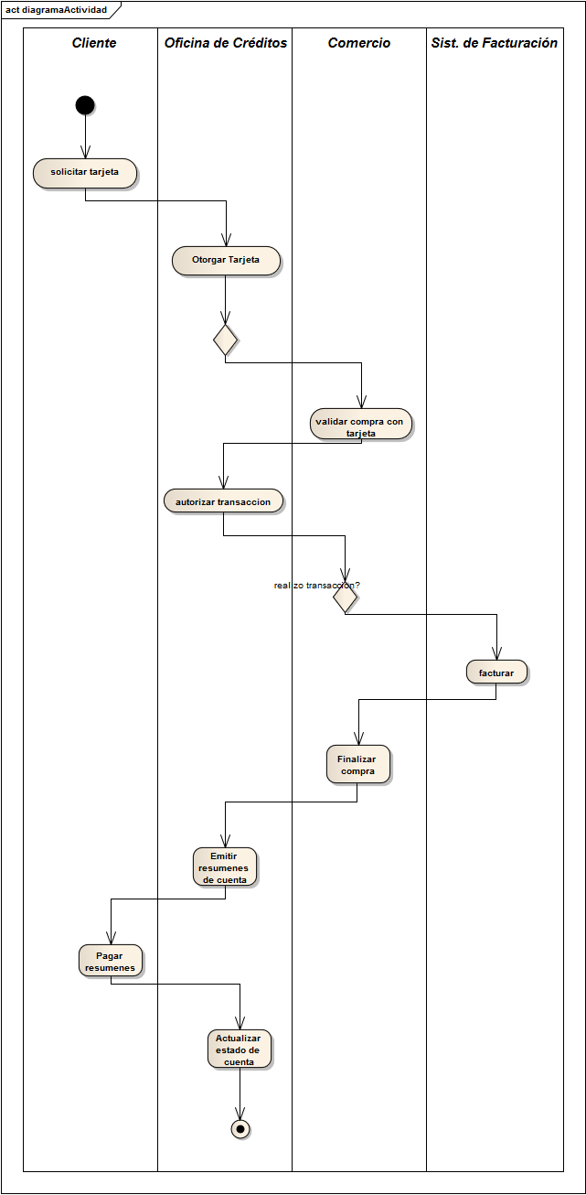

Modelo de Casos de Uso:

Actores:

- Cliente: Es el interesado en recibir el servicio de Shoppy-Card. Tiene lugar en las operaciones de registro dentro del servicio, de transacción, cuando se utiliza el servicio, de pago, para poder saldar sus deudas, y para dar de baja el servicio. Interactúa con el actor Comercio, y además con el mismo Sistema.
- Comercio: Este actor interactúa con el Sistema, para validar que el cliente posea una cuenta de crédito habilitada, y además interactúa con el Cliente para llevar adelante la transacción.
- Actor diario: Este actor aparece en casos de uso que se disparan eventualmente de manera automática cada 24 hs. Interactúa con el Sistema, para el envío de totalizaciones parciales de ventas.
- Actor mensual: Este actor aparece en casos de uso que se disparan eventualmente de manera automática cada 30 días. Interactúa con el Cliente para el envío de resúmenes de cuenta.
- Administrador: Este actor se encarga del ABM del Sistema, por lo cual se puede decir que interactúa con el mismo.

Descripción de Casos de Uso:

Solicitar tarjeta
Actor Primario: Cliente.

- Completar formulario de adhesión adjuntando fotocopia de DNI y una garantía de propiedad.
- Valida la identidad de la persona
- Valida en el registro de la propiedad el inmueble presentado como garantía
- Determina límite de compra en base a la valuación fiscal de la propiedad
- Dar de alta la tarjeta.

Efectuar Transacción
Actor primario: Cliente
Actor secundario: Comercio.

- Comercio envía código de seguridad de la tarjeta, y el monto de la transacción.
- Comprobar de que la tarjeta no esté vencida.
- Comprobar de que la tarjeta no esté dada de baja.
- Comprobar que al momento de la compra tenga dinero disponible en la tarjeta para realizar dicha transacción.
- Debitar monto de la cuenta en el caso de que los pasos anteriores hayan sido satisfactorios.
- Envío de respuesta de validación.
- Recolecta los datos de la compra ingresados por el comercio, como ser importe total, producto comprado, cantidad de cuotas y nombre del cliente.
- Realiza la impresión de la factura.
- Firma cupón de compra.
- Realizar entrega de la mercadería y el cupón de compra al cliente.
- Registrar la operación realizada.

Enviar Operaciones Diarias
Actor primario: Comercio

- Se contabilizan las operaciones realizadas en el comercio durante el día y luego se envía al sistema un detalle de cada venta realizada.
- Se registra el listado de las operaciones en el sistema.

Generar Resúmenes de Cuenta
Actor primario: Actor temporal (mensualmente)

- Por cada cliente se buscan todas las operaciones realizadas en el período de un mes y se calcula el monto total de lo gastado por ese cliente.
- En caso de adeudar el monto del mes anterior se recalcula el monto en el mes corriente agregando al monto actual lo adeudado del mes anterior.
- Se registrar el resumen de cuenta.
- Se envía el resumen de cuenta al cliente.

Pagar Resumen
Actor primario: Cliente
Actor secundario: Administrador

- El cliente recibe el resumen de cuenta y se presenta en la entidad correspondiente para pagar el monto adeudado.
- El Administrador registra el pago del resumen
- Se actualiza el monto de la deuda del cliente.

Renovar Tarjetas
Actor primario: Actor temporal (diariamente)

- El sistema realiza una búsqueda de todos los clientes cuyas tarjetas estén vencidas
- El sistema verifica que no haya deudas existentes
- Se procede a la impresión de la nueva tarjeta con el nuevo período de vencimiento de 1 año

Solicitar Baja de Tarjeta
Actor primario: Cliente

- El cliente solicita la baja de la tarjeta.
- Se verifica que no hayan deudas preexistentes relacionadas a dicha tarjeta
- Se procede a la baja de dicha tarjeta

Mantener Comercios
Actor primario: Administrador

- El Administrador se loguea a su sistema para mantener actualizada la información de los comercios que se dieron de alta en dicho sistema
- Se puede optar por:

  - Agregar un comercio
  - Modificar los datos de un comercio
  - Eliminar un comercio

- De acuerdo con la opción elegida el Administrador le proveerá al sistema toda la información necesaria del comercio para que quede registrado con los datos actualizados en dicho sistema.

Diagrama de Casos de Uso:

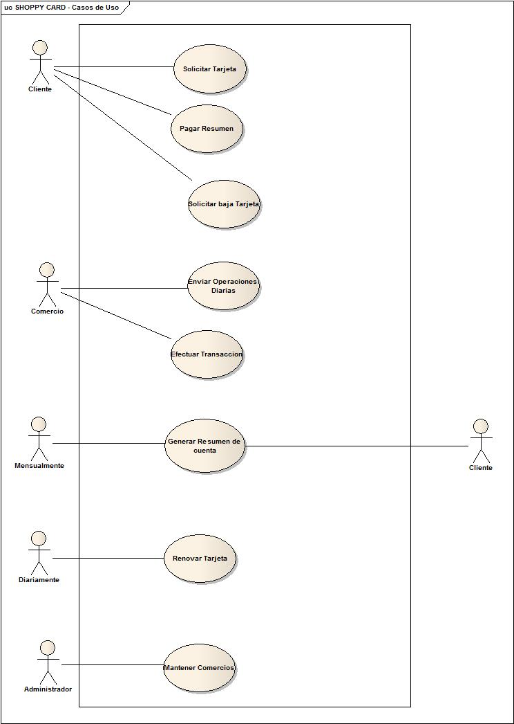

Descripción de Casos de Uso:

Solicitar tarjeta

Caso de Uso: Solicitar tarjeta
Descripción: Este caso de uso provee la funcionalidad para obtener la tarjeta por parte del cliente
Actores participantes: Cliente
Pre-condiciones: -
Flujos
Flujo Principal
1 | El cliente solicita una tarjeta shoppy-card
2 | El sistema peticiona datos personales y garantía al cliente
3 | El cliente ingresa datos personales y entrega garantía al sistema
4.1 | El sistema valida existencia del DNI(E1)
4.2 | El sistema valida existencia del bien de garantía(E2)
4.3 | El sistema determina el límite de compra que tendrá el cliente en función al bien otorgado como garantía.
4.4 | Se da de alta el cliente, registrando sus datos personales, bien en garantía y monto permitido
5 | Finalizar el CU.
Flujos Alternativos
Flujos de Excepción
E1 | El DNI ingresado no es correcto, o no pertenece a ningún individuo.
E1.1 | El pedido de solicitud de tarjeta es rechazado por falta de datos de identidad del individuo.
E1.2 | Se continúa en el 5 del flujo principal del CU.
E2 | El bien presentado como garantía no existe.
E2.1 | El pedido de solicitud de tarjeta es rechazado por falta de bien de garantía.
E2.2 | Se continúa en el 5 del flujo principal del CU.
Post-Condiciones: se asentaron los datos del cliente y la tarjeta ha sido entregada al mismo satisfactoriamente.

Efectuar Transacción

Caso de Uso: Efectuar Transacción
Descripción: Este caso de uso provee la funcionalidad de realizar todas las verificaciones de la tarjeta al momento de la compra, efectuar y registrar la misma
Actores participantes: Comercio, Cliente.
Pre-condiciones: La tarjeta se haya adjudicado al cliente habiéndolo dado de alta como nuevo usuario.
Flujos
Flujo Principal
1 | El comercio envía al sistema el código de verificación de la tarjeta junto con el monto de la compra.
2 | El sistema verifica que la tarjeta no esté vencida (E1)
2.1 | El sistema verifica que la tarjeta no esté dada de baja (E2)
2.2 | El sistema verifica que tenga crédito suficiente para realizar la compra(E3)
2.3 | El sistema debita de la cuenta del cliente el monto correspondiente a la compra efectuada.
2.4 | El sistema recolecta todos los datos ingresados por el comercio referidos a la compra.(fecha, monto, número de tarjeta)
2.5 | El sistema envía una respuesta de validación satisfactoria.
3 | El Comercio procede a la impresión de la factura de compra.
3.1 | El Comercio le entrega al cliente la mercadería comprada junto con la factura correspondiente.
3.2 | El Comercio asienta la operación realizada.
4 | Finalizar el CU.
Flujos Alternativos
 | Sin flujo alternativo.
Flujos de Excepción
E1 | La tarjeta se encuentra vencida
E1.1 | Se procede a la anulación de la transacción
E1.2 | Se continúa con el punto 4 del flujo principal del CU
E2 | La tarjeta se encuentra dada de baja
E2.1 | Se procede a la anulación de la transacción
E2.2 | Se continúa con el punto 4 del flujo principal del CU
E3 | La tarjeta no tiene crédito suficiente para realizar la operación
E3.1 | Se procede a la anulación de la transacción
E3.2 | Se continúa con el punto 4 del flujo principal del CU
Post-Condiciones: La transacción se ha completado y ha sido registrada satisfactoriamente.

Enviar operaciones diarias

Caso de Uso: Enviar operaciones diarias.
Descripción: Este caso de uso provee la funcionalidad de enviarle al sistema las operaciones realizadas en el día por parte del comercio.
Actores participantes: Comercio
Pre-condiciones: Se realizó la transacción entre el Cliente y el Comercio.
Flujos
Flujo Principal
1 | Se contabilizan las operaciones llevadas a cabo en el comercio a lo largo del día y se envían al sistema
2 | Se registra el listado de las operaciones en el sistema
3 | Finalizar el CU.
Flujos Alternativos
 | Sin flujo alternativo.
Flujos de Excepción
 | Sin flujo de excepción.
Post-Condiciones: se registraron, con éxito, todas las operaciones realizadas en el día en un comercio.

Renovar Tarjetas

Caso de Uso: Renovar Tarjetas
Descripción: Este caso de uso provee la funcionalidad de que al vencerse el periodo de validez de las tarjetas, estas serán renovadas automáticamente.
Actores participantes: Actor temporal diario
Pre-condiciones: El periodo de validez de la tarjeta esta vencido.
Flujos
Flujo Principal
1 | El sistema busca todos los clientes que poseen tarjetas cuyo periodo de validez haya expirado.
2 | El sistema verifica que la tarjeta no presente deudas. (E1)
3 | Para las tarjetas obtenidas en el paso anterior, se modifica su fecha de vencimiento con el mismo mes y día en el que expiraron, pero del año siguiente.
4 | Finaliza el Caso de Uso.
Flujos Alternativos
 | Sin flujo alternativo.
Flujos de Excepción
E1 | Tarjeta Posee Saldo Deudor
E1.1 | Se cancela la renovación de la tarjeta, Informando al cliente de su morosidad.
 | Se vuelve al paso 4 del flujo principal.
Post-Condiciones: Se renueva la tarjeta.

Generar Resúmenes de Cuenta

Caso de Uso: Generar Resúmenes de cuenta
Descripción: Este caso de uso provee la funcionalidad para generar, registrar y enviar los resúmenes de cuenta.
Actores participantes: Actor temporal mensual
Pre-condiciones: deben existir cuentas de clientes
Flujos
Flujo Principal
1 | Se llega a fin de mes
2 | Se genera el resumen de cuenta por cliente
2.1 | Por cada cliente existente, el sistema busca todas las operaciones llevadas a cabo en los comercios en el corriente mes, y calcula el total gastado en él mismo.
2.2 | El sistema verifica si el cliente pago el resumen de cuenta del mes anterior (E1) y se calcula el total de cuenta a pagar (deuda previa más deuda corriente).
2.3 | Se registra y se envía resumen de cuenta al cliente.
2.4 | Finaliza caso de uso
Flujos Alternativos
 | Sin flujo alternativo.
Flujos de Excepción
E1 | El cliente no pago el resumen de cuenta del mes anterior
E1.1 | Se invalida la tarjeta.
Post-Condiciones: se actualizó el estado de cuenta y se notificó el mismo a los clientes.

Pagar Resumen

Caso de Uso: Pagar Resumen
Descripción: Este caso de uso provee la funcionalidad de pagar el resumen de la tarjeta de crédito, registrando el mismo.
Actores participantes: Cliente, Administrador

Pre-condiciones: el cliente debe haber recibido el resumen de las compras con la tarjeta.
Flujos
Flujo Principal
1 | El cliente se presenta en la oficina, le entrega la tarjeta, el resumen y el monto a pagar al administrador.
2 | El administrador ingresa el pago al sistema junto con el número de tarjeta del cliente
3 | El sistema actualiza la deuda del cliente
4 | Finaliza el caso de uso
Post-condiciones: se actualizó la deuda del cliente

Mantener Comercios

Caso de uso: Mantener comercios
Descripción: Este caso de uso provee la funcionalidad de crear, modificar, y eliminar comercios adheridos al sistema de tarjeta.
Actores participantes: Administrador
Pre-condiciones: No hay.
Flujos
Flujo Principal
1 | El Administrador ingresa usuario / password.
2 | Sistema valida datos del usuario Administrador (E1).
3 | El administrador indica que desea llevar a cabo una tarea:  - Si la tarea es agregar un comercio, Ejecutar el subflujo (A1).  - Si la tarea es eliminar un comercio, Ejecutar el subflujo (A2).  - Si la tarea es modificar un comercio, Ejecutar el subflujo (A3).
5 | Finaliza el Caso de Uso.
Flujos Alternativos
A1 | Agregar Comercio
A1.1 | El sistema solicita los datos sobre el comercio.
A1.2 | El administrador ingresa datos relativos al comercio (E2).
A1.3 | El sistema agrega dicho comercio, y lo relaciona con los datos ingresados por el Administrador.
A1.4 | Caso de uso vuelve nuevamente a 3.
A2 | Eliminar Comercio
A2.1 | El sistema solicita que se indique cual de los comercios existentes deberá ser eliminado.
A2.2 | El Administrador selecciona el nombre del comercio a Eliminar.
A2.1 | El sistema solicita confirmación de eliminación del comercio.
A2.2 | El Administrador confirma su decisión.
A2.3 | - Si Confirmación es Positiva: El sistema elimina el comercio y sus datos asociados.  - Si Confirmación es Negativa: Sigue a A2.4.
A2.4 | Se vuelve nuevamente a la posición 3 del flujo principal.
A3 | Modificar Comercio
A3.1 | El sistema solicita que se indique cual de los comercios existentes deberá ser Modificado.
A3.2 | El Administrador selecciona el nombre del comercio a Modificar.
A3.3 | El sistema solicita la selección de los campos que deberán ser modificados.
A3.4 | El Administrador indica los campos que quiere modificar.
A3.5 | El Sistema solicita que se ingresen los nuevos datos para los campos seleccionados.
A3.6 | El Administrador ingresa los nuevos valores para los campos seleccionados.
Flujos de Excepción
E1 | Login incorrecto
E1.1 | El sistema indica que lo datos ingresados son incorrectos. Vuelve al punto 1 del Flujo Principal.
E2 | Datos ingresados incorrectos en Alta.
E2.1 | El sistema indica que uno o más datos ingresados son incorrectos. Vuelve al punto (A1.1).
Post-Condiciones: Se actualiza la información de los comercios que se encontraban suscritos al Sistema de Pago con la tarjeta Shoppy-Card.

Solicitar Baja de Tarjeta

Caso de Uso: Solicitar Baja de Tarjeta
Descripción: Este caso de uso provee la funcionalidad de solicitar la baja de la tarjeta de un cliente.
Actores participantes: Cliente
Pre-condiciones: La tarjeta a la cual se le quiere dar de baja pertenece a la persona correspondiente y no esté inhabilitada.
Flujos
Flujo Principal
1 | El cliente solicita la baja de su tarjeta.
2 | El sistema verifica que la tarjeta no presente deudas. (E1)
2.2 | El sistema procede a la baja de la tarjeta de crédito.
3 | Fin de Caso de Uso.
A1 | Baja de Cliente del Sistema
E1 | Cliente Posee Saldo Deudor
E1 | La tarjeta presenta deuda al momento de la baja.
E1.1 | La Oficina de Créditos cancela la baja de la tarjeta, notificando al cliente de su morosidad.
E1.2 | Se continúa con el punto 3 del flujo principal del CU.
Post-Condiciones: La tarjeta es dada de baja, quedando inutilizada para su uso.

Modelo de Objetos

Identificación de Clases y Responsabilidades:

Clase Cliente:

Esta clase es la que representa a un cliente dentro del sistema.

- Responsabilidades:

Sus responsabilidades mas importantes son la de solitar una nueva tarjeta, siempre y cuando la clase no se encuentre asociada a ninguna y realizar compra que es el disparador para que una transacción se inicie.

- Atributos:
Sus datos principales son su nombre y apellido, DNI, correo electrónico y teléfono.

- Descripción de Operaciones:

  - Comprar(): este método inicia la compra, relacionándose con los objetos tarjeta y comercio.

  - crearCliente(): Es el constructor del objeto.

  - solicitarTarjeta(): Este método es el que solicita asociar el objeto a un nuevo objeto del tipo Tarjeta, siempre y cuando este primero no se halle asociado a otra Tarjeta.

Clase Tarjeta:

Esta clase es la que se encarga de representar la Tarjeta junto con todas sus operaciones e información de la cuenta asociada a la misma.

- Responsabilidades:

Sus responsabilidades son la realización de validaciones necesarias en el momento previo a ejecutar una operación de cuenta, como también la propia realización de la misma. Por otro lado también se encargara de darse de baja en el caso de que se incumpla con alguna de las pautas establecidas en el contrato, como también podrá darse de alta o renovarse en caso contrario.

- Atributos:
Son sus atributos la fecha de vencimiento de la misma, el monto que adeuda al día de la fecha, su estado de habilitación, su monto limite (el crédito máximo), y el código único que la diferencia del resto de las tarjetas.

- Descripción de Operaciones:

- crearTarjeta(): crea una nueva instancia de la clase Tarjeta.

- habilitar(): Habilita la tarjeta para poder ser utilizada por medio de operaciones de compra.

- deshabilitar(): Deshabilita la tarjeta, impidiendo que esta pueda ser utilizada.

- modificarMontoAdeudado(): Se encarga de setear el montoAdeudado. Este método es usado cuando se realiza una nueva operación de compra y esta es exitosa, con el fin de actualizar el monto que se adeudaba agregando el valor de la nueva compra.

- renovar(): Este método se va a encargar de renovar la tarjeta en el caso de que esta haya caducado.

- solicitarBaja(): Es invocado para dar de baja la tarjeta, logrando además que el cliente con el cual estaba asociada no tenga mas relación con la misma.

- verificarEstado(): Verifica el estado de habilitación de la tarjeta.

- verificarMonto(float): Verifica si el monto que se quiere utilizar esta dentro de los rangos del monto disponible que se tiene para hacer uso, o logra que se supere el monto máximo.

- verificarVencimiento(): Verifica el vencimiento de la tarjeta, determinando esto contra la fecha actual.

Clase Resumen:

Esta clase representa a un resumen, que engloba las operaciones realizadas en un comercio por una tarjeta, junto con un monto total de pago, fecha de vencimiento, etc.

- Responsabilidades:

Sus responsabilidades mas importantes serán generarse a si mismo, o sea generar el resumen de pagos respecto de cada cuenta asociada a una tarjeta, y luego deberá ser responsable por el pago del mismo.

- Atributos:

Los mas importantes son el estado, que nos determina si el resumen se encuentra pagado o no, la fecha de emisión como también la fecha en que fue pagado (si es que ha sido pagado), su fecha de vencimiento y el monto adeudado que deberá ser saldado por el cliente.

- Descripción de Operaciones:

- consultarEstado(): consulta el estado en el que se encuentra el resumen, o sea si ha sido pagado o aun se encuentra pendiente.

- generarResumen(): este método genera el resumen, a partir de las ventas realizadas en los comercios.

- pagar(): Lleva a cabo el pago del resumen, haciendo que el estado del mismo cambie a pagado.

Clase Comercio:

Esta clase representa al comercio en si, y a las operaciones mas importantes asociadas al mismo.

- Responsabilidades:
Sus responsabilidad principal será la inicialización de la transacción, tarea que desencadenara con el inicio de la validación de tarjeta, y finalizara otra responsabilidad que será el registro de la venta en nuestro comercio.

- Atributos:

Están entre sus atributos los mas importantes a nivel legal, como su CUIT, el nombre del mismo comercio, el número de local que ocupa dentro del shopping, y su razón social.

- Descripción de Operaciones:

- crearComercio(): Este método permite que el comercio se cree a si mismo.

- iniciarTransaccion(): Es el disparador que da lugar al comienzo a la operación de compra. Con el se iniciaran las tareas de validación correspondientes de la tarjeta para validar que la operación puede seguir adelante, y por ultimo la actualización de los montos de crédito.

- registrarVenta(Venta): Se encarga de registrar una nueva venta a las ya existentes asociadas a dicho comercio, con el objeto de archivar y para posteriormente generar los resúmenes.

Clase Venta:

Es una clase simple que guarda los datos sobre ventas realizadas. Son asociadas a los comercios y posteriormente utilizadas por los Resúmenes para poder generarse. En cuanto a responsabilidades no poseen ninguna bien definida, como tampoco métodos. Los atributos que posee son pocos, y solo sirven para brindar información de la venta.

Diagrama de Clases de Entidad:
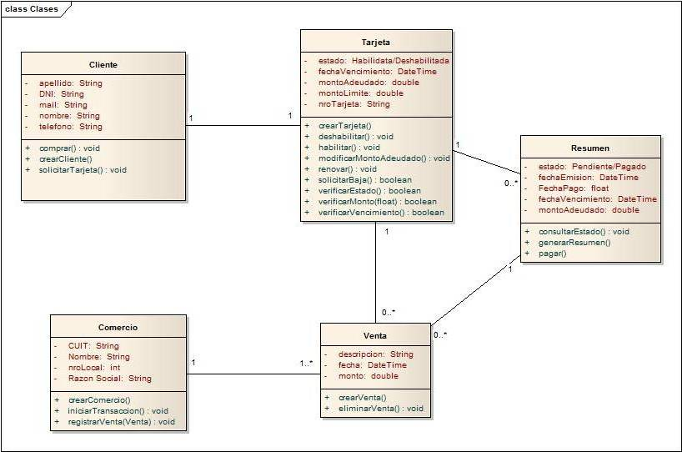

Modelo de Interacción de Objetos:

Diagrama de Secuencia

Caso de Uso Elegido: Efectuar Transacción.

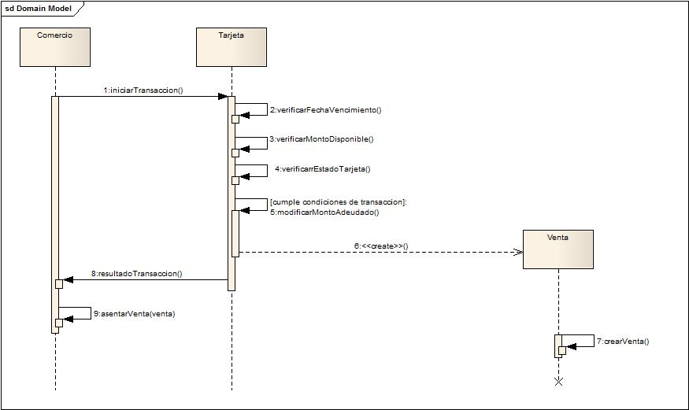

Diagramas de Colaboración

Caso de Uso Elegido: Efectuar Transacción.

